MANUAL TÉCNICO

UYARINA-UCE



Documento que detalla las diferentes tecnologías que se utiliza en el desarrollo de la aplicación

Integrantes:

-Castro Andrés

-Manobanda Cristian

-Salazar Michael

Tabla de contenido

Introducción 3

Introducción a Android Studio 3

¿Porque elegimos Android Studio? 3

Librería Oboe 4

Instalación de Android Studio 5

Instalación de GitHub Desktop 10

Clonar la librería Oboe a GitHub Desktop 12

Bibliografía 14

# Introducción

El siguiente documento tiene la finalidad de aportar con un instructivo de lo que se refiere al desarrollo de aplicaciones móviles y por esta razón se presentaran algunas tecnologías que hemos utilizado a lo largo de este proyecto para su desarrollo, además que se pretende que el lector tenga como un marco referente para futuras aplicaciones que sigan la línea base de esta idea, destacando las habilidades de los programadores y la técnica para el uso de las herramientas mencionadas anteriormente. Siguiendo con la estructura tradicional, indicaremos las características más importantes de cada tecnología, así como sus diferentes frente a otras similares, haciendo comparaciones y justificando su elección.

Finalmente se tendrá el precedente del porque elegimos dichas tecnologías y veremos el resultado de haber desarrollado el proyecto completo en la presentación final, indicando cada parte del proyecto y su funcionamiento en los siguientes documentos que serán adjuntos con este informe.

# Introducción a Android Studio

Android Studio es el entorno de desarrollo integrado (IDE) oficial para el desarrollo de apps para Android, basado en IntelliJ IDEA. Además del potente editor de códigos y las herramientas para desarrolladores de IntelliJ, Android Studio ofrece incluso más funciones que aumentan tu productividad cuando desarrollas apps para Android, como las siguientes:

* Un sistema de compilación flexible basado en Gradle
* Un emulador rápido y cargado de funciones
* Un entorno unificado donde puedes desarrollar para todos los dispositivos Android
* Aplicación de cambios para insertar cambios de códigos y recursos a la aplicación en ejecución sin reiniciar la aplicación
* Integración con GitHub y plantillas de código para ayudarte a compilar funciones de apps comunes y también importar código de ejemplo
* Variedad de marcos de trabajo y herramientas de prueba
* Herramientas de Lint para identificar problemas de rendimiento, usabilidad y compatibilidad de la versión, entre otros
* Compatibilidad con C++ y NDK
* Compatibilidad integrada para Google Cloud Platform, que facilita la integración con Google Cloud Messaging y App Engine

# ¿Porque elegimos Android Studio?

Hoy en día existen muchos sistemas operativos móviles con multitud de aplicaciones. Un ejemplo de ello son Windows Phone, Firefox OS, Ubuntu Touch, Tizen, etc. Como se puede observar, la oferta es muy amplia, pero los sistemas operativos móviles más sonados son iOS y Android. Las dos plataformas de Apple y Google respectivamente más punteras en el mundo de la tecnología móvil. Pero debemos hacer énfasis entre estas dos. Los de Cupertino sólo ejecutan iOS en los iPhone y iPads, o sea, en sus propios productos. Aunque hay un público muy grande para esta plataforma y sus dispositivos móviles, no se puede comparar con los usuarios activos en Android. A diferencia de iOS, actualmente Android es ejecutado en la mayoría de dispositivos móviles de todo el mundo, ya que hay todo tipo de fabricantes que utilizan y apuestan por esta plataforma debido al gran éxito y desarrollo que ha tenido y está teniendo.

# Librería Oboe

Oboe aprovecha el rendimiento mejorado y las características de AAudio en Oreo MR1 (API 27+) mientras mantiene la compatibilidad con versiones anteriores (usando OpenSL ES ) en API 16+. Es algo así como AndroidX para audio nativo

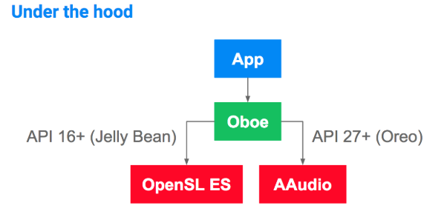

La librería Oboe nos brinda algunos beneficios:

* Menos código para escribir y mantener, con Oboe puede crear una transmisión de audio en solo 3 líneas de código.
* Conveniente API de C ++ (utiliza el estándar C ++ 11)
* Proceso de lanzamiento rápido: suministrado como una biblioteca fuente, las correcciones de errores pueden implementarse en días, bastante más rápido que el ciclo de lanzamiento de la plataforma Android
* Menos conjeturas: proporciona soluciones para errores de audio conocidos y tiene un comportamiento predeterminado sensible para las propiedades de transmisión, como la frecuencia de muestreo y los formatos de datos de audio
* Código abierto y mantenido por ingenieros de Google (aunque agradecemos contribuciones externas)

# Instalación de Android Studio

1. Descarga el instalador de Android Studio desde su página oficial <https://developer.android.com/studio>

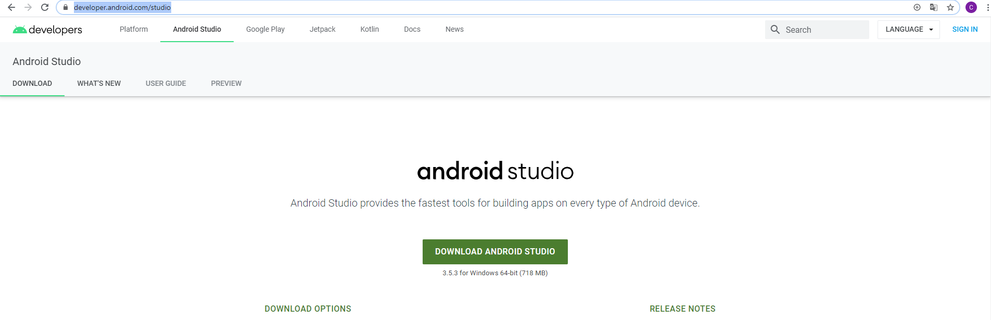

1. Una vez descargado, nos dirigimos a la carpeta donde se guardó el instalador y ejecutamos como administrador.

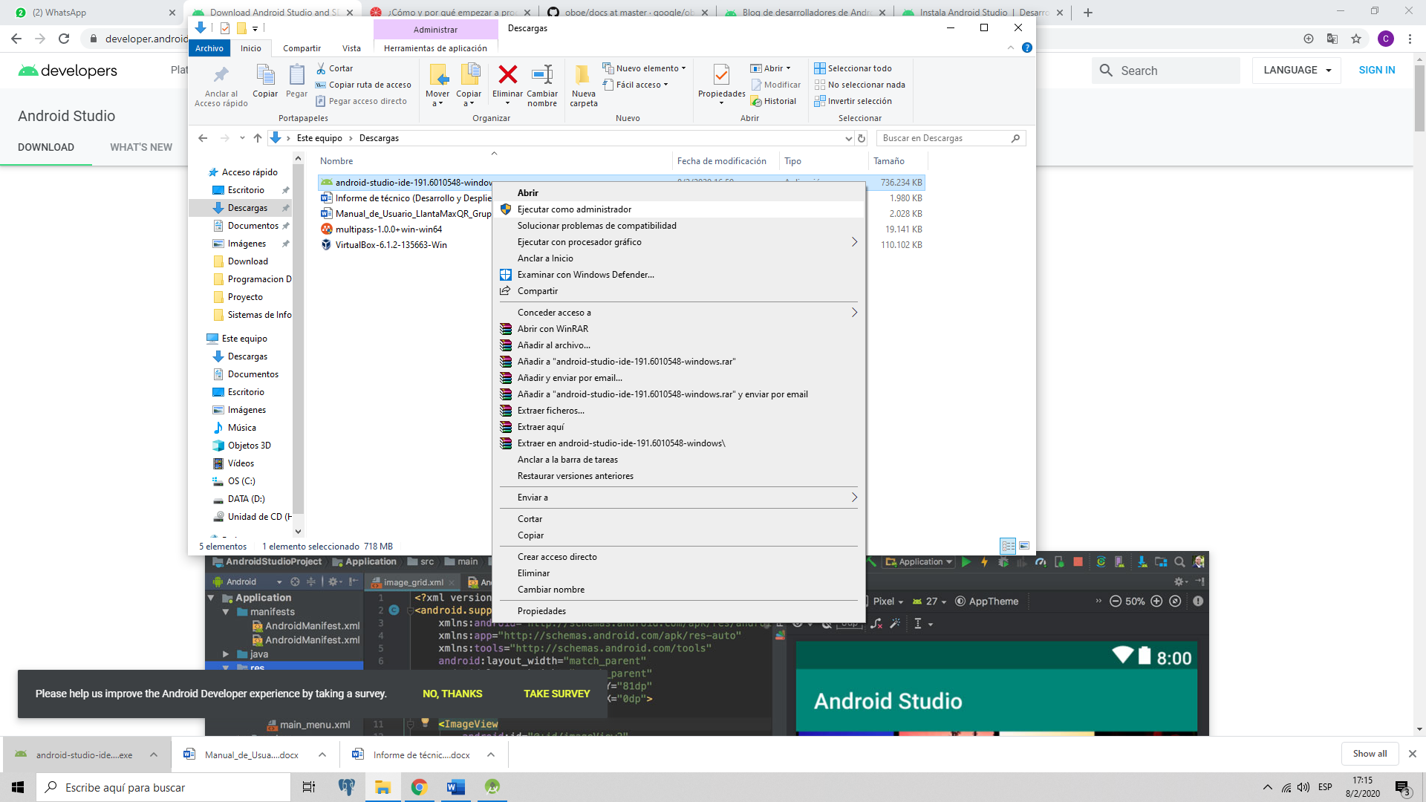

1. Nos parecerá una pantalla de bienvenida a la cual damos clic en siguiente

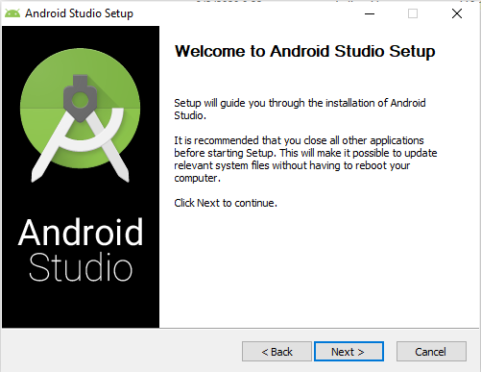

1. Escogemos los componentes y clic en siguiente

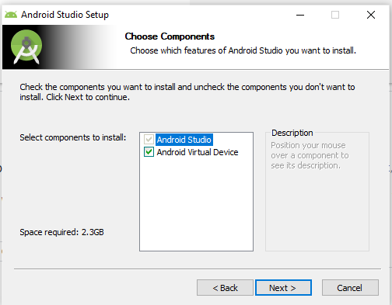

1. Escogemos la ruta de instalación y clic en siguiente

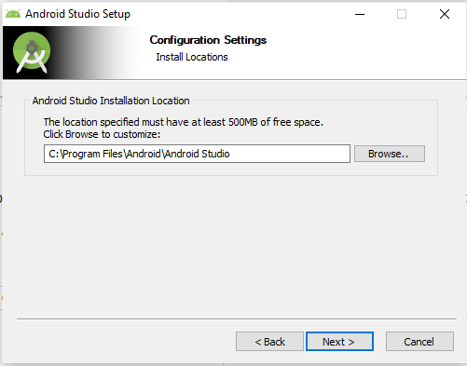

1. Elegimos la carpeta de menú de inicio y clic en instalar

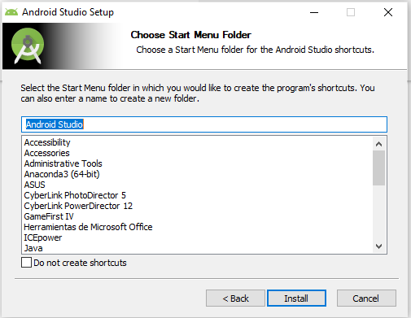

1. Una vez terminada la instalación damos clic en siguiente

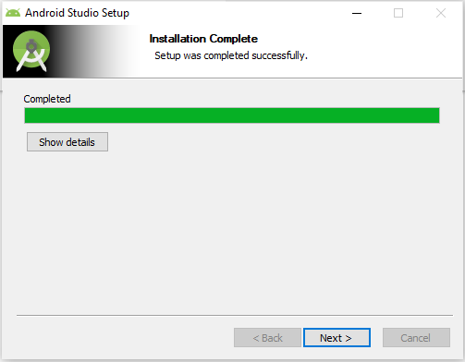

1. En la ventana nos indicara que la instalación se ha realizado con éxito, damos clic en finalizar y Android Studio iniciará

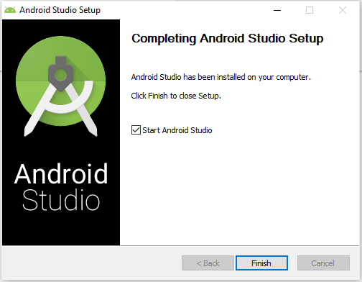

1. A continuación, procederemos a configurar nuestra IDE, nos saldrá una pantalla de bienvenida a la cual damos siguiente

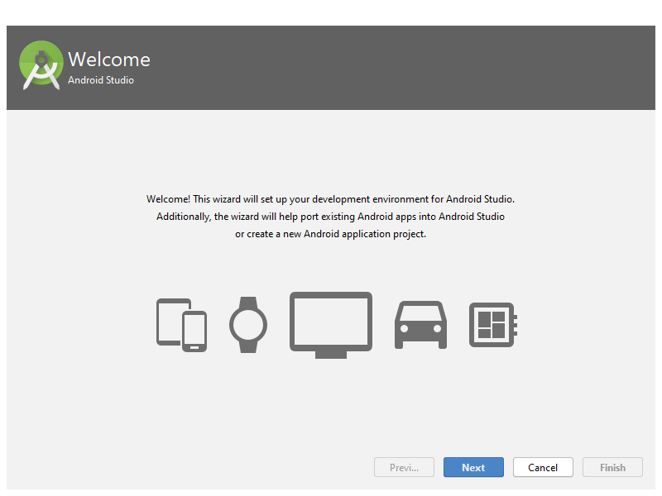

1. Seleccionamos el tipo de instalación como Estandar y clic en siguiente

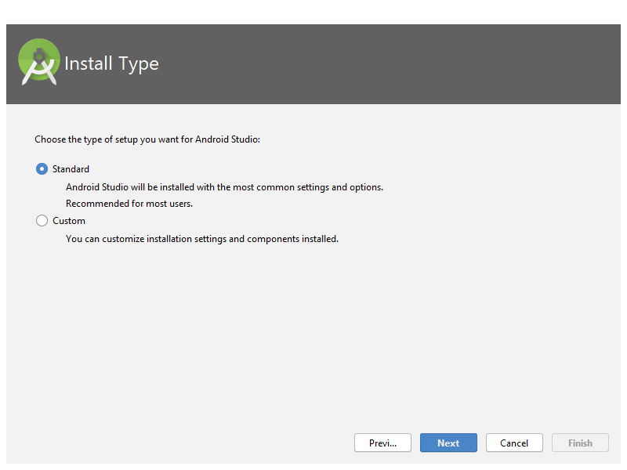

1. Seleccionamos la interfaz de nuestra preferencia y clic en siguiente

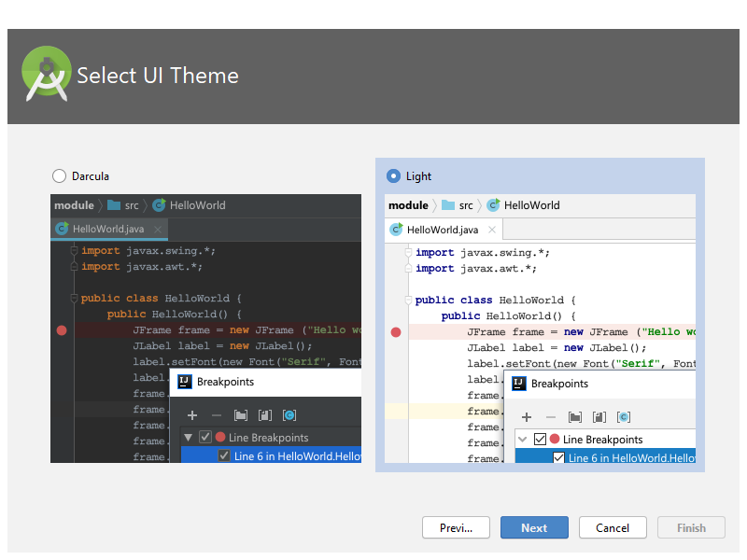

1. Verificamos nuestra configuración y clic en finalizar

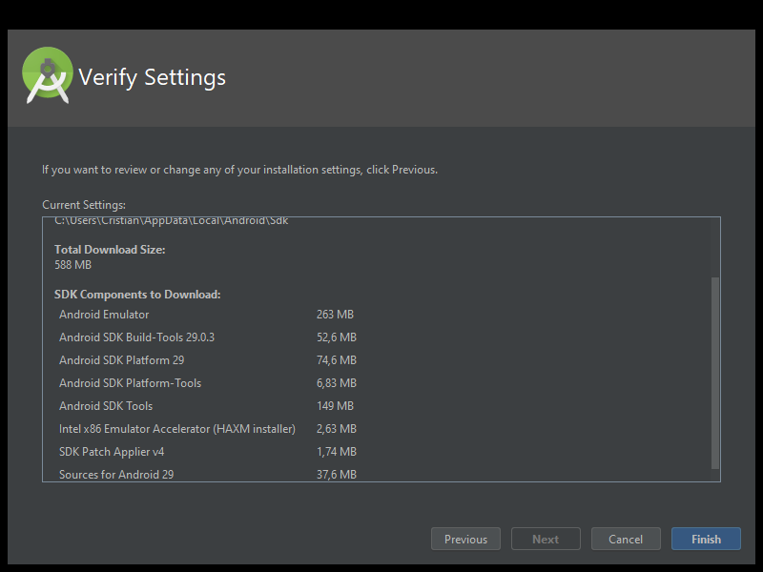

1. Una vez terminada la configuración damos clic en finalizar

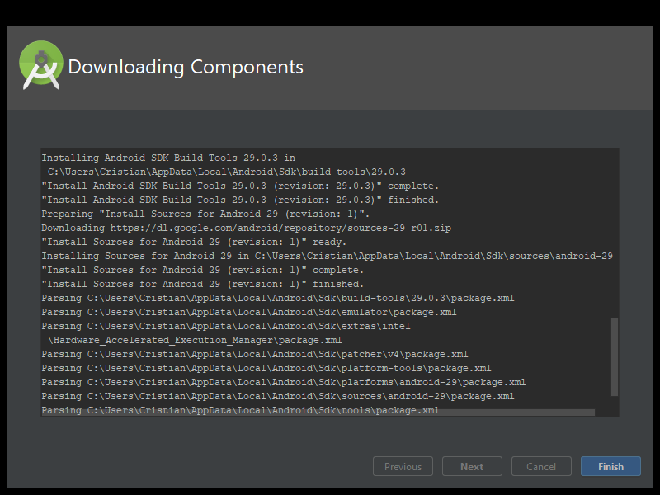

1. Se abrirá una ventana de Andriod estudio donde podemos comenzar a crear nuestros proyectos.

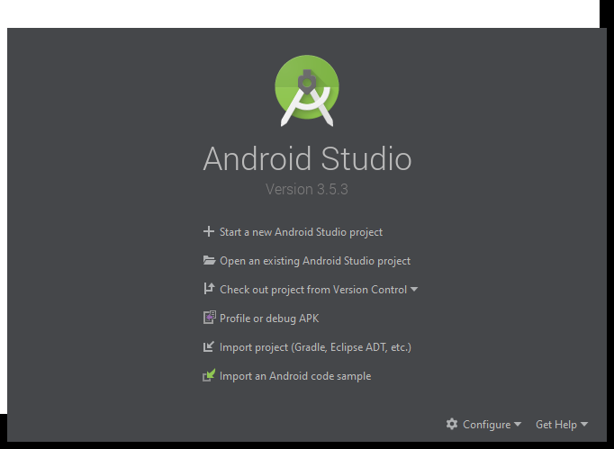

# Instalación de GitHub Desktop

1. Descargar el instalador desde la pagina oficial de GitHub <https://desktop.github.com/>

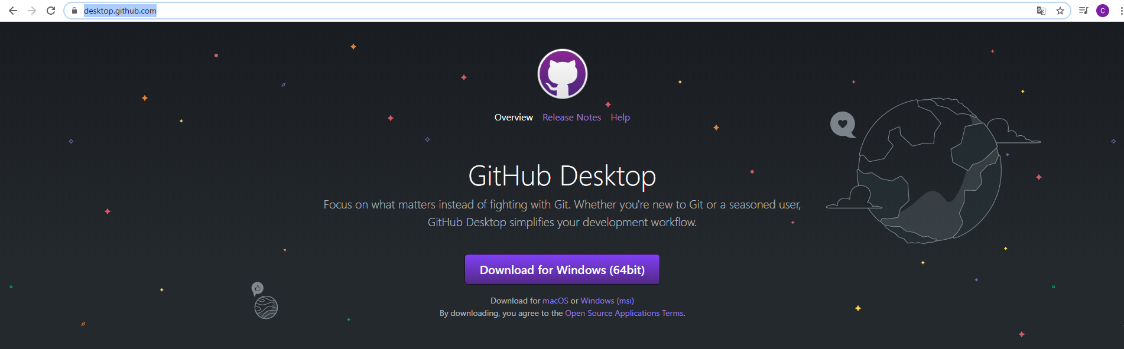

1. Una vez descargado, nos dirigimos a la carpeta donde se guardó el instalador y ejecutamos como administrador.

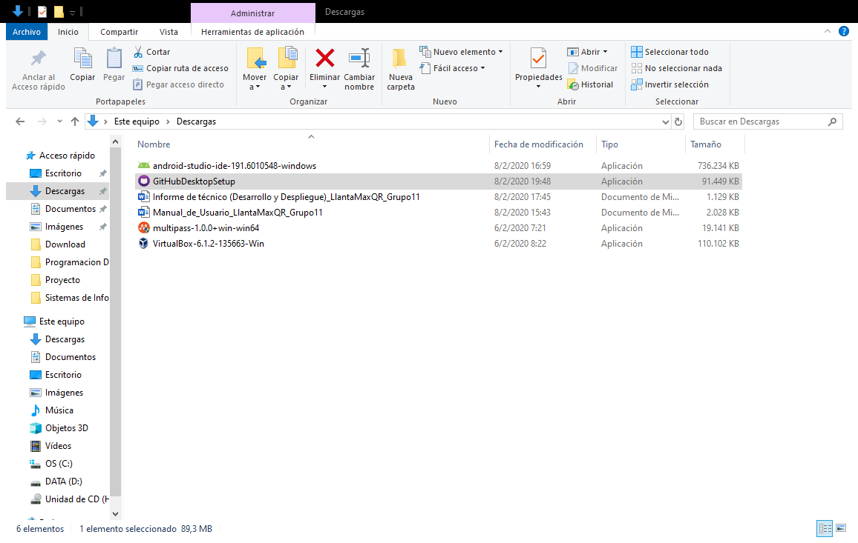

1. Aparecerá la ventana de bienvenida, donde debemos iniciar sesión con muestra cuenta de GitHub.

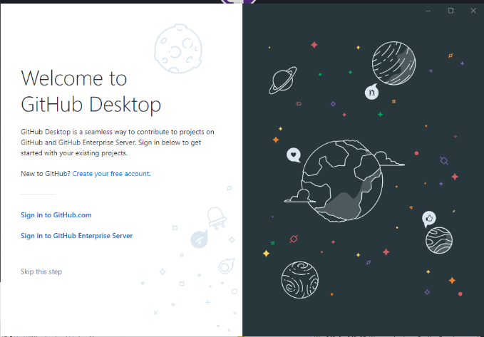

1. Ingresamos el correo y la contraseña y clic en iniciar sesión.

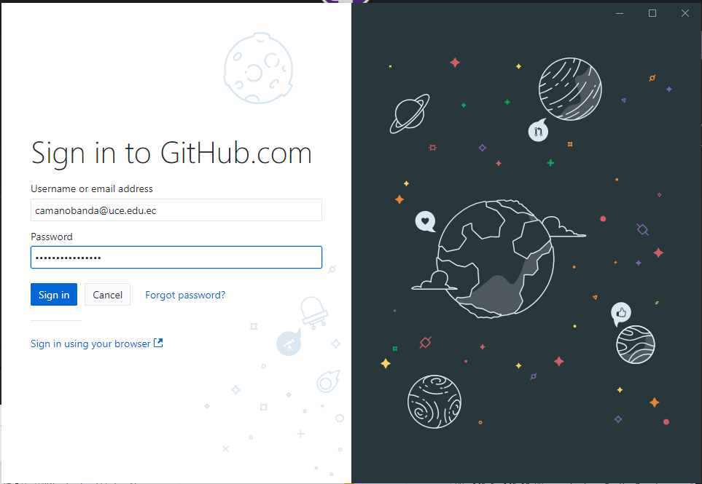

1. Nos aparecerá la pantalla de configuración de GitHub donde vamos a dar clic en continuar.

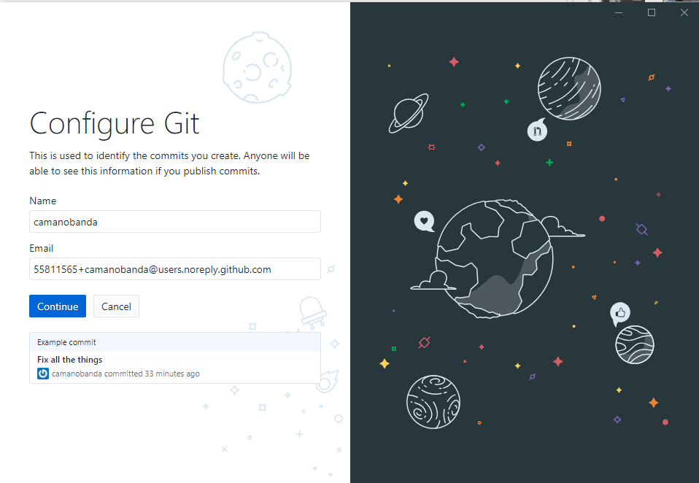

1. En la ventana aceptamos o declinamos enviar ser parte de las de mejoras de GitHub y presionamos en finalizar.

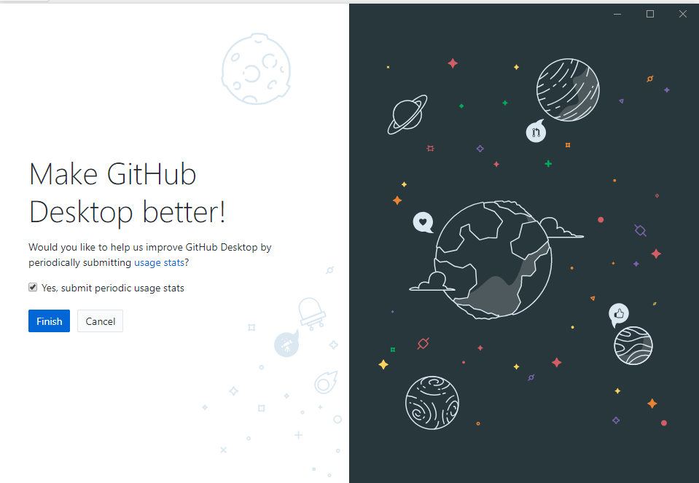

1. Se abrirá la pantalla principal de GitHub Desktop.

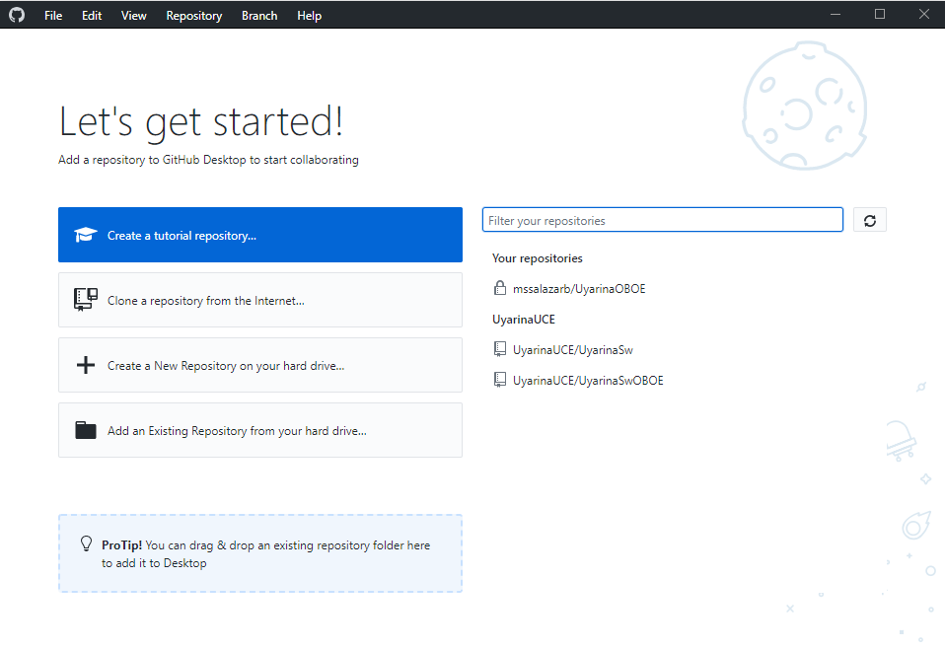

# Clonar la librería Oboe a GitHub Desktop

1. Abrir GitHub Desktop



1. Seleccionar Clonar un repositorio de internet.



1. Nos dirigimos a la pestaña URL y pegamos el link de la librería <https://github.com/google/oboe> y seleccionamos el directorio donde se va a guardar y damos clic en Done

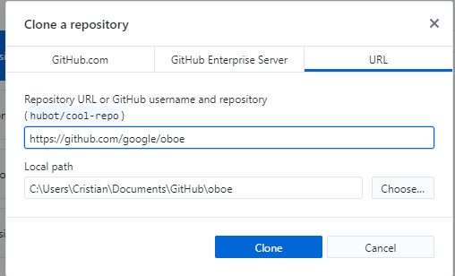

1. Una vez terminado la clonación, aparecerá una ventana con el nombre de la librería y los cambios realizados

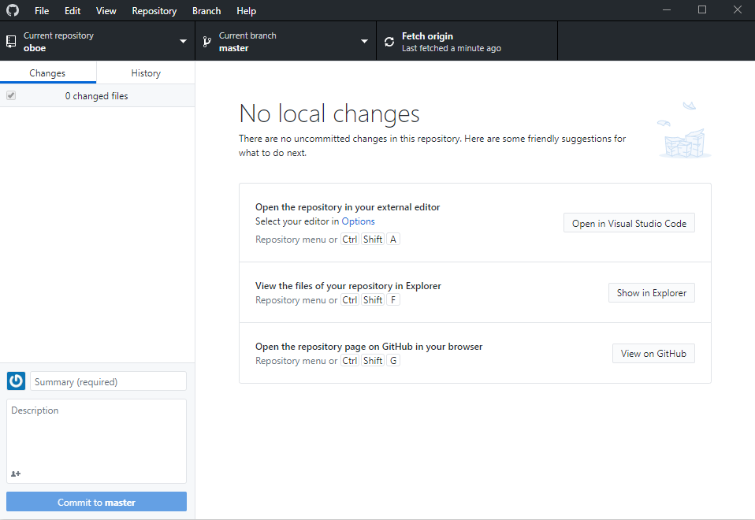

1. Y ahora ya podemos trabajar con la librería desde nuestro editor preferido.



# Bibliografía

* Android Studio. (2020-01-24). Introducción a Android Studio: <https://developer.android.com/studio/intro?hl=es-419>
* Gómez, F. (2015-05-13). ¿Cómo y por qué empezar a programar en Android?: <https://www.deustoformacion.com/blog/desarrollo-apps/por-que-empezar-programar-android>
* GitHub. (2019-12-17). Google/oboe: <https://github.com/google/oboe>